國立中興大學附屬高級中學 103學年度第1學期 第2次期中考高一數學科試題 命題教師：呂基台
一年__________班 座號__________姓名__________ 試題含答案卷共3頁/第1頁

一、多選題 (每題6分，共12分，答錯一個選項得4分，答錯2個選項得2分，答錯3個選項以上得0分)
( )1. 二次函數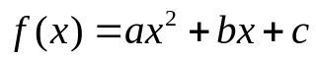之圖形如下，則下列各式何者正確？
(1) 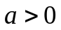 (2) 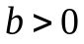 (3) 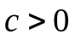 (4) 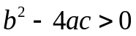 (5) 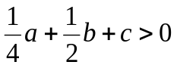
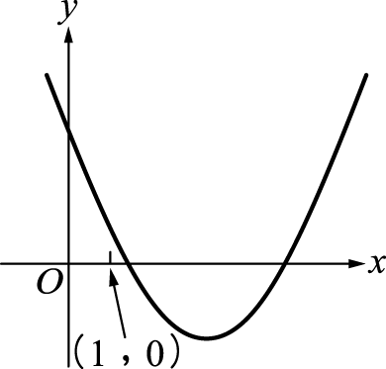
( )2. 有關不等式的敘述，下列何者正確？
(1) 不等式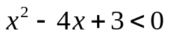 的解與不等式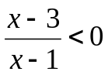的解相同
(2) 不等式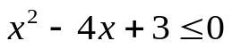的解與不等式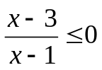的解相同
(3) 不等式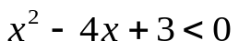的解與不等式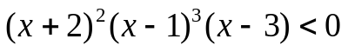的解相同
(4) 不等式的解與不等式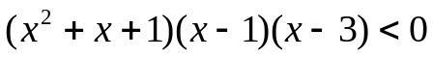的解相同
(5) 不等式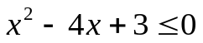 的解與不等式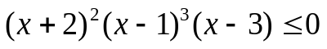的解相同

二、填充題 (共88分)
答對格數 | 1 | 2 | 3 | 4 | 5 | 6 | 7 | 8 | 9 | 10 | 11 | 12 | 13 | 14 | 15
得分 | 6 | 12 | 18 | 24 | 30 | 36 | 42 | 48 | 54 | 60 | 66 | 72 | 78 | 83 | 88

1. 二次函數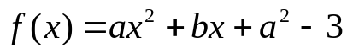，在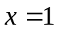 時有最大值，則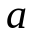之值為_________。

2. 方程式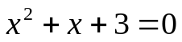的二根為_________。

3. 多項式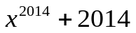除以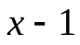的餘式為_________。

4. 多項式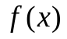除以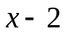得餘式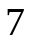，除以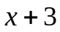得餘式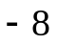，則除以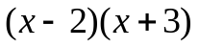的餘式為______。

5. 方程式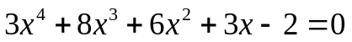的有理根為 ____________。
6. 若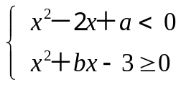的解為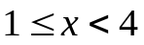，則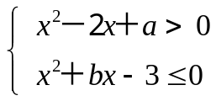的解為_________。
7. 設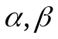為方程式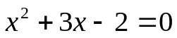 之兩根，則以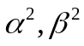為兩根的二次方程式為_____________。
國立中興大學附屬高級中學 103學年度第1學期 第2次期中考高一數學科試題 命題教師：呂基台
一年__________班 座號__________姓名__________ 試題含答案卷共3頁/第2頁
8. 設多項式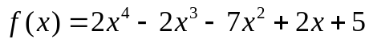，則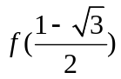之值為_____________。

9. 設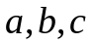為相異三實數，且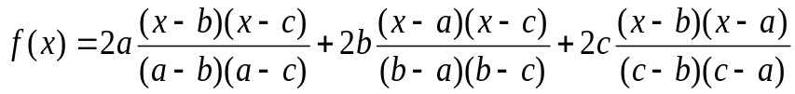，則
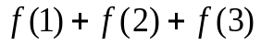之值為_____。

10. 設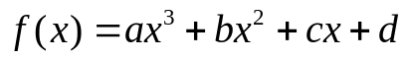，其中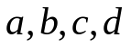皆為常數，若以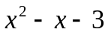除之餘式為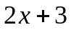，以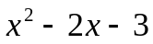 除之餘式為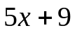，則數對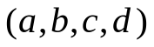之值為______________。

11. 若為實數且方程式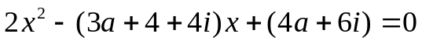有一實根，則此實根為_________。

12. 已知方程式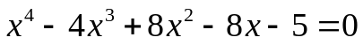有一根為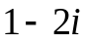，則此方程式的實根為____________。

13. 不等式 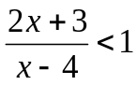 的解為 。
14. 設f (x)為一個次數超過四次的多項式，且f (x)除以(x − 1)²的餘式為x + 2，除以(x − 2)²的餘式為
3x + 4，則f (x)除以(x − 1)(x − 2)²的餘式為 。

15. 設多項式的係數均為純虛數，若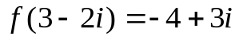，則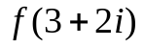之值為____________。

三、加分題 (每題5分，共10分)
若總分超過100分，以100分計
1. 若方程式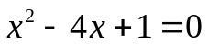之兩根為；方程式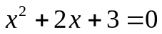之兩根為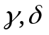，則
之值為____________。

2. 若，則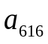之值為____________。

國立中興大學附屬高級中學 103學年度第1學期 第2次期中考高一數學科試題 命題教師：呂基台
一年__________班 座號__________姓名__________ 試題含答案卷共3頁/第3頁

答案卷
- 多選題 (每題6分，共12分，答錯一個選項得4分，答錯2個選項得2分，答錯3個選項以上得0分)

1 | 2
1345 | 134

二、填充題 (共88分)
答對格數 | 1 | 2 | 3 | 4 | 5 | 6 | 7 | 8 | 9 | 10 | 11 | 12 | 13 | 14 | 15
得分 | 6 | 12 | 18 | 24 | 30 | 36 | 42 | 48 | 54 | 60 | 66 | 72 | 78 | 83 | 88

1 | 2 | 3 | 4
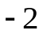 | 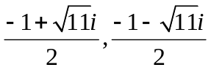 | 2015 | 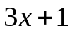
5 | 6 | 7 | 8
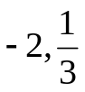 | 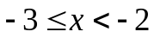 | 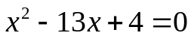 | 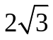
9 | 10 | 11 | 12
12 | 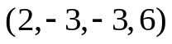 | 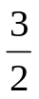 | 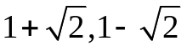
13 | 14 | 15
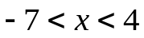 | 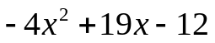 | 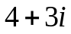

三、加分題 (每題5分，共10分)
若總分超過100分，以100分計
1 | 2
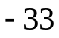 | 810

